№3 (125) ноябрь 2018 г.

1. «Особенности реализации инклюзивного образования детей в общеобразовательном учреждении в рамках ФГОС НОО обучающихся с ОВЗ».

3 ноября 2018 года на базе МБОУ «Верх-Чебулинская средняя общеобразовательная школа» в рамках единого методического дня прошёл районный семинар для работников начального общего образования - «Особенности реализации инклюзивного образования детей в общеобразовательном учррамках ФГОС НОО обучающихся с ОВЗ».
Преподаватели колледжа Галынская Е.Н. и Раткевич Е.В. ознакомили присутствующих с нормативно-правовыми документами, регламентирующими реализацию ФГОС НОО обучающихся с ОВЗ, психолого-педагогическими особенностями обучающихся с ограниченными возможностями здоровья. Каждый из присутствующих имел возможность закрепить полученную информацию в ходе составления кластера по теме семинара.
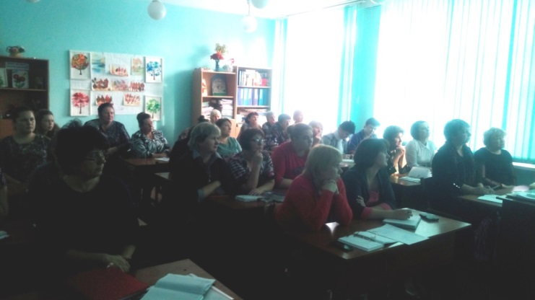

2. Акция «Рука помощи»
В октябре в Мариинском педагогическом колледже прошла ежегодная благотворительная акция «Рука помощи» ветеранам. Студенты колледжа навещали ветеранов с подарками, кололи дрова, помогали с уборкой дома и дворовой территории.
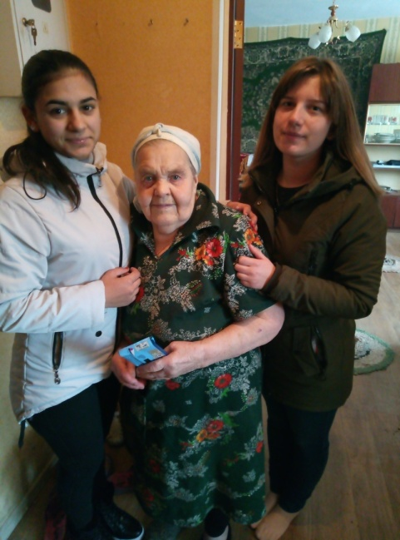
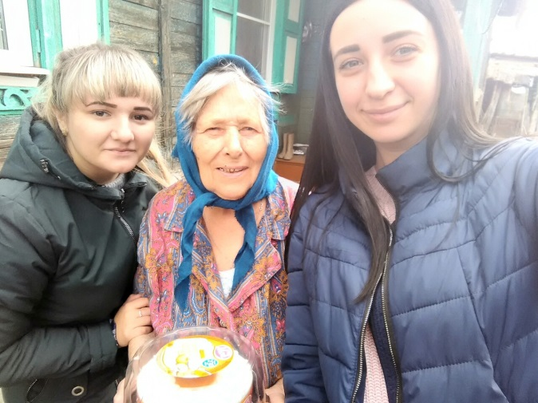

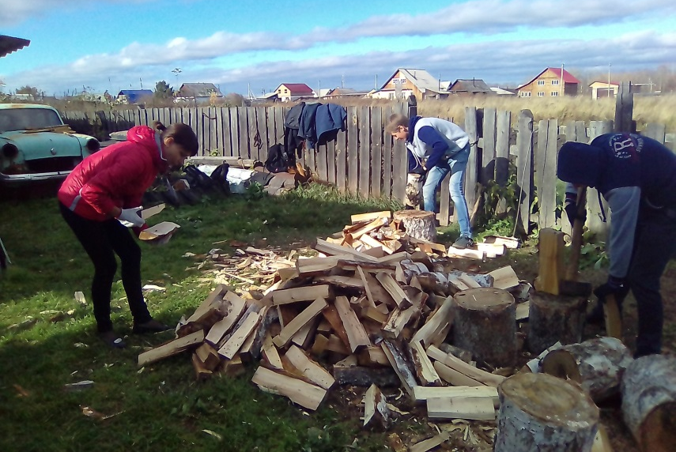
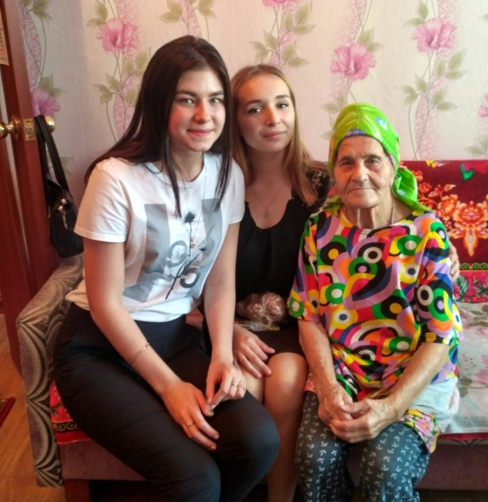

3. «Безопасная тросточка».
В начале ноября, студенты юридического отделения Мариинского педагогического колледжа и сотрудники местной Госавтоинспекции организовали акцию «Безопасная тросточка». Мероприятия прошли около городской поликлиники и на вокзальной площади. Студенты встречали людей старшего поколения, вручали им памятки о правильном переходе проезжей части и по ношению световозвращателей, предлагали быть ярче и заметнее в темное время суток.
Бабушки и дедушки благодарили молодых людей за внимание, обещали быть осторожными на дороге, переходить проезжую часть только по пешеходному переходу и только со световозвращающими элементами на одежде.

Инспектор по пропаганде безопасности дорожного движения
ОГИБДД капитан полиции Ольга Пивоварова
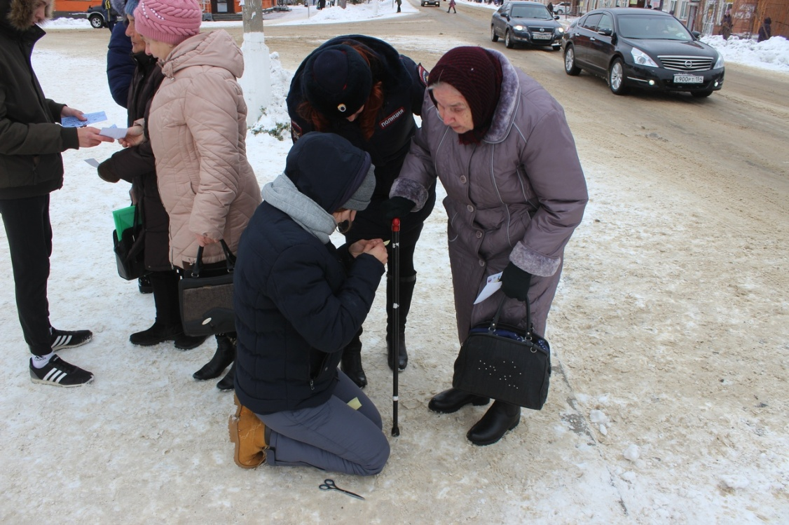

4. Литературно-поэтический вечер «Сибириада»
7 ноября в Центре дополнительного образования детей прошел литературно – поэтический вечер «Сибириада», посвящённый 300 – летию Кузбасса, в котором приняли участие члены клуба «Вдохновение», творческие коллективы города Мариинска, студенты и преподаватели Мариинского педагогического колледжа.
В очень тёплой, камерной атмосфере зрители не только заинтересованно следили за творческими номерами, искусством ведущих, филигранно владеющих словом, но и были вовлечены в действие: читали стихи современных поэтов о Сибири. Особенно проникновенно и душевно сделала это студентка 2 курса Деева Татьяна, которая презентовала присутствующим стихи собственного сочинения.
Также, в мероприятии приняли участие студенты колледжа:
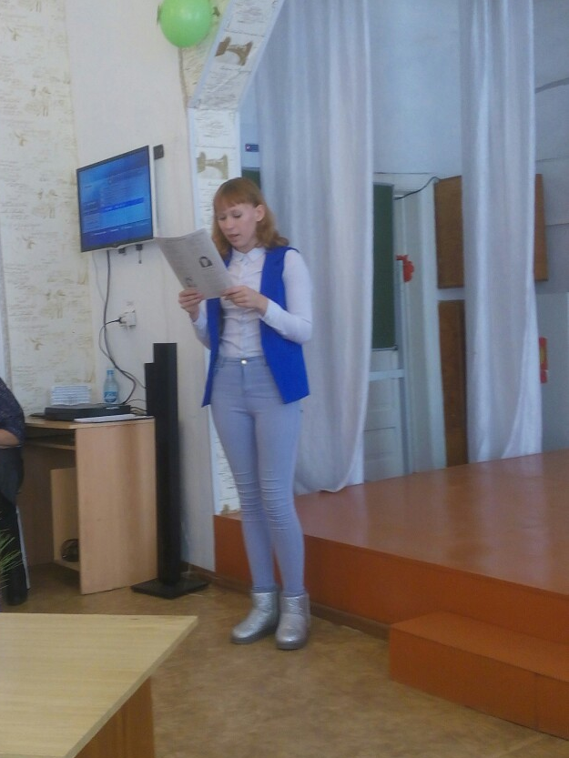
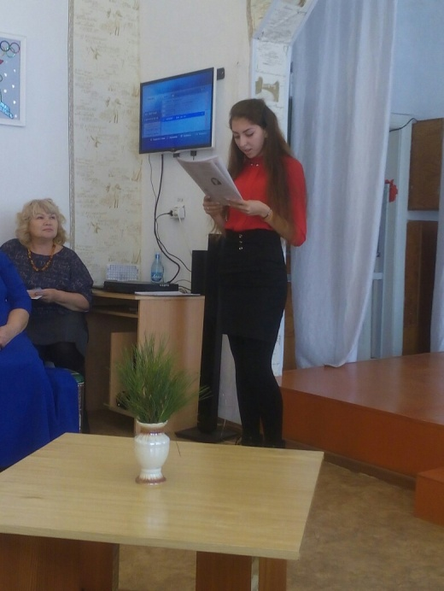
Столярова Татьяна, Полищук Алина, Флат Ульяна, Степанова Алина и Ровнягина Валерия.
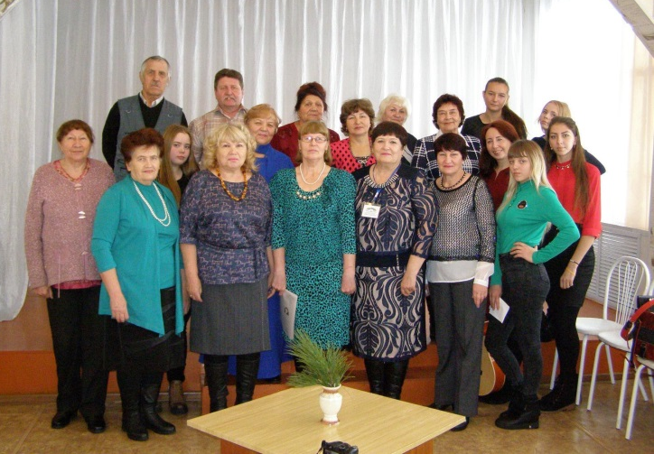
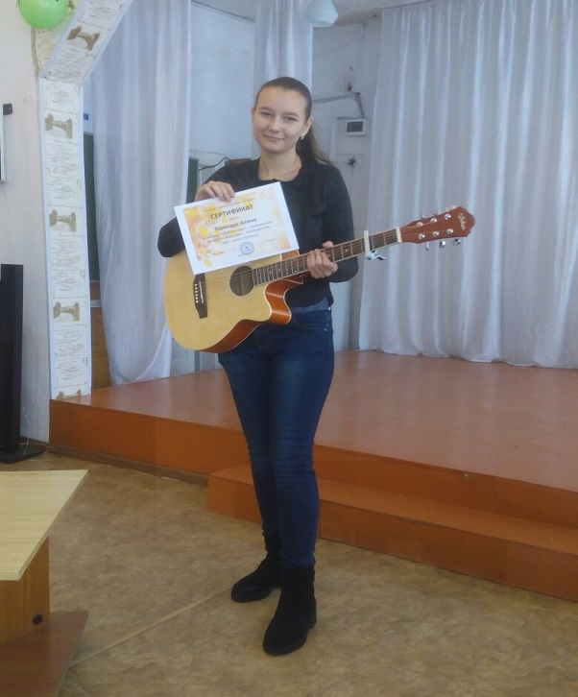

5. « Первый снег-2018»
В Мариинском педагогическом колледже завершился долгожданный фестиваль студенческого творчества «Первый снег-2018». Фестиваль ежегодно собирает на своей сцене множество веселых, креативных, талантливых студентов 1-2 курсов. На этой площадке студенты показывают свои вокальные и артистические способности, делятся своими эмоциями, чувствами и переживаниями со зрителем, получают новый жизненный опыт.
В этом году за первенство в 5 номинациях соревновались 62 человека с 17 номерами. По оценке жюри, места распределились следующим образом:
в номинации «ВОКАЛ»:
1 место - Овчинникова Юлия, группа 173;
2 место – Иванов Павел, группа 174;
3 место – Искандирова Алсу, группа 182
в номинации «ТАНЕЦ»:
1 место – танцевальная группа «Move»;
2 место –танцевальная группа «IKON»;
3 место – танцевальная студия «Лайм»
в номинации «ОРИГИНАЛЬНЫЙ ЖАНР»:
1 место – Команда КВН «С добрым утром!»;
2 место – 181 группа с номером «Гимн славян
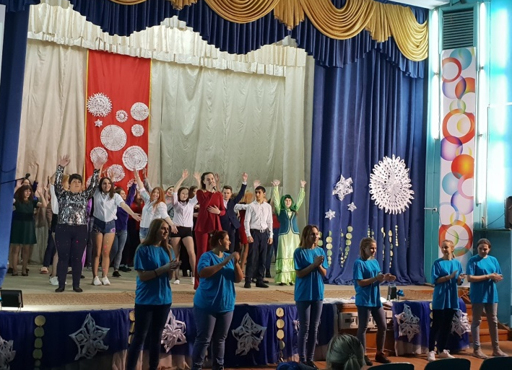

Также, Благодарственным письмом в номинации «ХУДОЖЕСТВЕННОЕ СЛОВО» была отмечена студентка 172 группы Высоцкая Лидия прочитавшая стихотворение А.Т. Твардовского «Две строчки», а в номинации «ИНСТРУМЕНТАЛЬНОЕ МУЗИЦИРОВАНИЕ» - дуэт баянистов Устюжанин Алексей (185 группа) и Чечкин Станислав (175 группа) с песней «Цыганская пляска».
Администрация ГПОУ «Мариинский педагогический колледж им. императрицы Мари Александровны» выражает благодарность за сотрудничество и поддержку творческой молодежи Управлению культуры администрации Мариинского муниципального района и Управлению молодежной политики и спорта администрации Мариинского муниципального района!

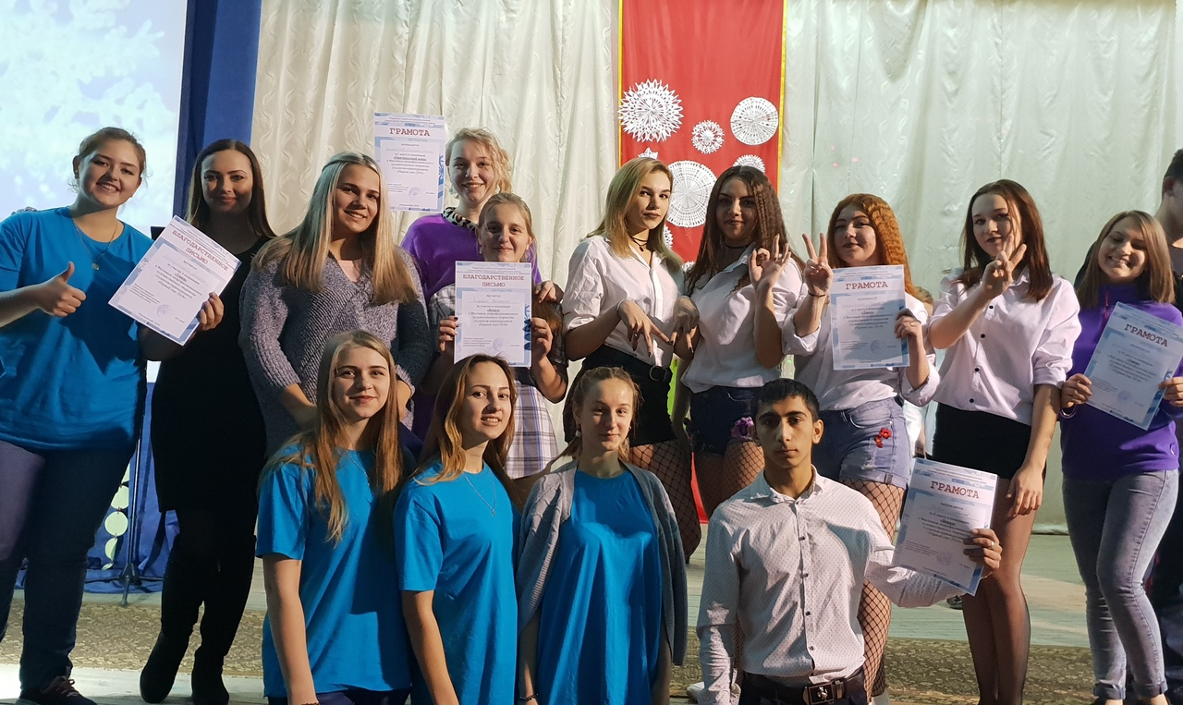

6. «Третье воскресенье ноября (18.11.18) –день памяти жертв ДТП»
Третье воскресенье ноября (18.11.18) –день памяти жертв ДТП. В это день весь мир вспоминает жертв дорожно-транспортных происшествий, выражает соболезнования их родным и близким.
Студенты и преподаватели Мариинского педагогического колледжа – как большая семья и, как любую семью, нас не обошла трагедия. 8 ноября 2018 года студентка 2 курса Жукова Алина (17 лет) трагически погибла в результате автомобильной аварии. Одногруппники и руководитель группы, Горбунова Е.В., оформили стенд посвященный Алине.
Будьте внимательны на дорогах!
Соблюдайте Правила дорожного движения!
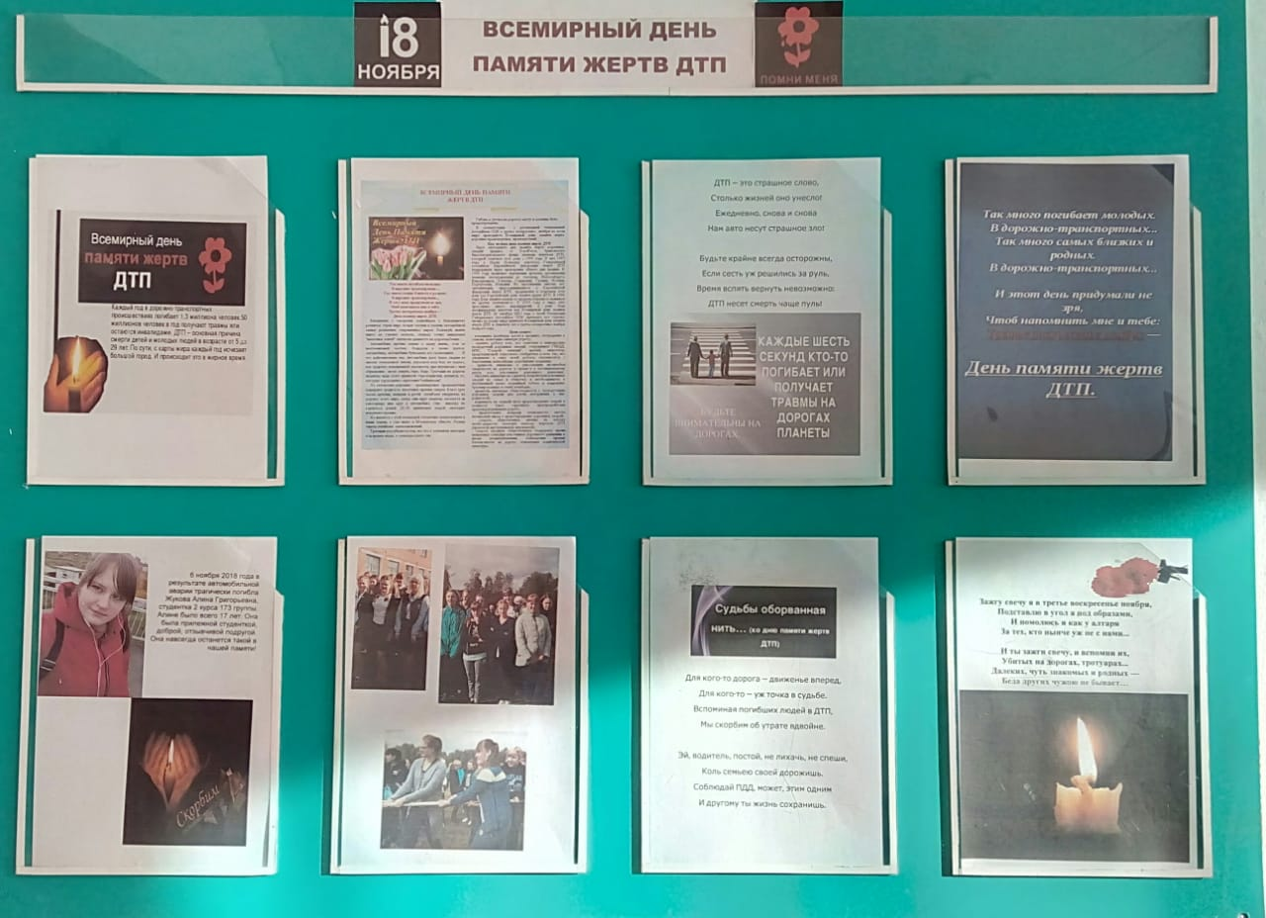

7. « Активизация»
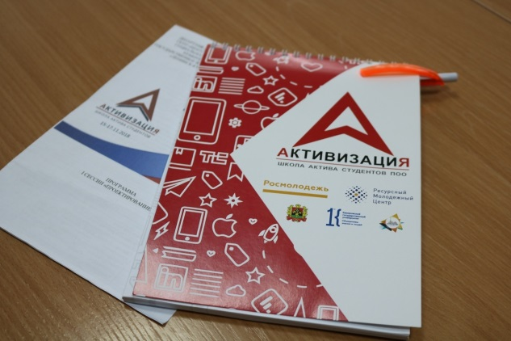
15-17 ноября в г.Ленинск-Кузнецкий на базе ГПОУ «Ленинск-Кузнецкий политехнический техникум» прошла школа актива студентов «АктивизациЯ». В этой сессии школы приняли участие 19 профессиональных образовательных организаций севера Кузбасса, в числе которых и Мариинский педагогический колледж.

Активисты приехали на сессию со своими идеями социальных проектов, на протяжении школы оформляли их, а в последний день защищали перед жюри.
Студенты Мариинского педагогического колледжа Курихина Анна, Марухина Ольга и Сеет Анна представили волонтерский проект «Сказка оживет…», цель которого - сформировать у детей интерес и любовь к чтению книг. По идее проекта группа студентов в костюмах сказочных персонажей будут читать детям (2-10 лет) книг по ролям.
На Активизации наши ребята не вошли в 5-ку победителей, но зато вошли в 10-ку лучших проектных идей Областного конкурса «А вам слабо?». 28 ноября они поедут защищать свой проект «Сказка оживет…» в г.Кемерово.
Желаем ребятам успешно защитить и реализовать свою проектную идею!
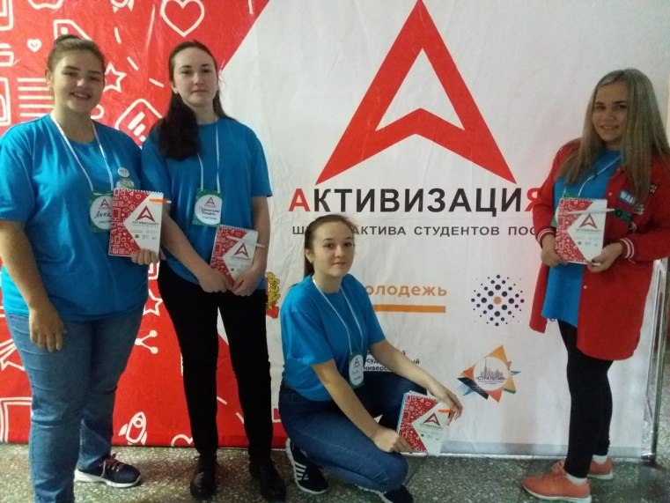
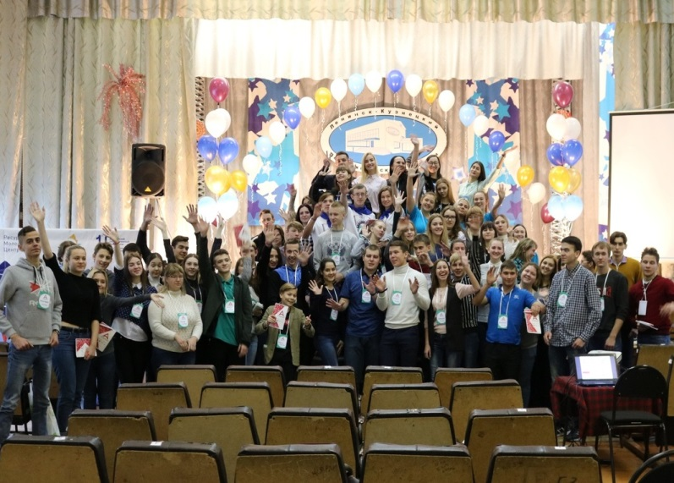
8. «Лекция по финансовой грамотности для студентов первых курсов».
В рамках V Всероссийской недели сбережений 19 ноября 2018 года преподаватель экономических дисциплин, Самарина Лариса Михайловна, провела лекцию по финансовой грамотности для студентов первых курсов.
Преподаватель ознакомила присутствующих с актуальными аспектами финансовой индустрии, которые необходимо знать для принятия разумных решений о тратах и сбережениях, планировании семейного бюджета, накоплении средств на будущие цели. Было уделено внимание вопросу «Интернет-мошенничества»: Что нужно знать? Как вести себя, чтобы не стать жертвой аферистов?
Повышение финансовой грамотности - дело важное и нужное, и начинать прививать самые азы нужно именно среди подростков и молодёжи, чтобы, вступая в самостоятельную жизнь, они смогли пользоваться финансовыми инструментами для улучшения собственного достатка.
Быть финансово грамотным – очень важно для современного человека!

